О выявлении нестандартной продукции

Государственное учреждение «Кореличский районный центр гигиены и эпидемиологии» информирует о пищевой продукции, которая не соответствовала требованиям санитарно-эпидемиологического законодательства.
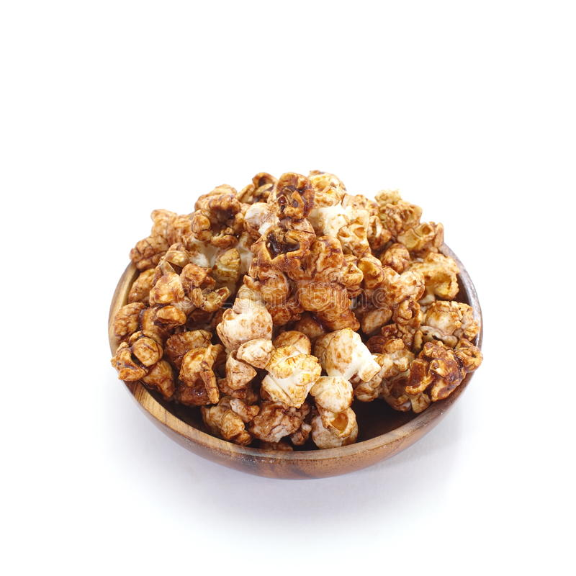

Попкорн карамелизированный шоколадный торговой марки «PS», СТБ 922-94, масса нетто 70 г, штрих-код 4810903000061, дата изготовления 22.04.2020, срок годности до 22.10.2020. Изготовитель: ООО «ЕвроСнекПродукт», Республика Беларусь, Минская область, Логойский район, аг. Гостиловичи. Не соответствует требованиям п.п. 9, 10 Санитарных норм и правил «Требования к продовольственному сырью и пищевым продуктам», Гигиенического норматива «Показатели безопасности и безвредности для человека продовольственного сырья и пищевых продуктов», утвержденных постановлением Министерства здравоохранения Республики Беларусь от 21 июня 2013 года № 52, по органолептическим показателям – с запахом окислившегося жира. Декларация о соответствии ЕАЭС № BY/112 11.01.ТР021 085 03121 от 16.03.2017, действительна до 15.03.2022 включительно, удостоверение качества и безопасности от 22.04.2020 № 307

Уважаемые покупатели!
При покупке пищевой продукции обращайте внимание на соблюдение условий её хранения и реализации! Приобретая продукцию на рынке убедитесь в наличии у продавца документов, подтверждающих качество и безопасность. Не покупайте продукты с рук или в местах несанкционированной торговли!

